|  |  |
| --- | --- |
| Nguyễn Hoàng Bảo Long | 2111860 |
| Nguyễn Nhật Trường | 2111903 |
| Võ Mạnh Quốc | 2111878 |
| *Nguyễn Trần Ngọc Thắng* | 2115266 |

**: Không đóng góp trong quá trình làm bài nhóm

Cài đặt Ansible

* Chọn một máy làm Management Node để cài đặt Ansible







* Kiểm tra đã cài đặt Ansible chưa



Chạy lệnh Ad-hoc

Bước 1: Vào file để cấu hình inventory

nano /etc/ansible/hosts

Bước 2: Ping kiểm tra

Bước 3: Sử dụng module lệnh

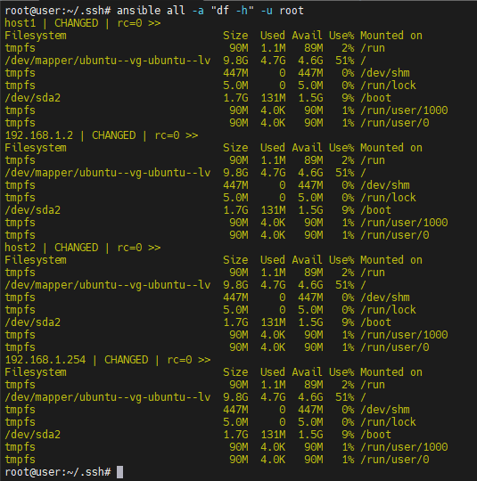

Bước 4: Module sao chép và quyền



Bài tập:

* Tìm một module sử dụng Apt để quản lý các gói phần mềm

Để dùng các module sử dụng apt nhằm quản lý thì có

Allow_unauthenticated: cho phép cài đặt các gói chưa được xác thực

Autoclean: Xóa các phiên bản cũ của gói

Cache_valid_time: Khoảng thời gian không cập nhập bộ nhớ cache

Name: tên gói hàng

Purge: Xóa các tệp cấu hình

State: present (cài đặt gói), absent (xóa gói), latest (cài đặt hoặc cập nhật), fixed (sửa hệ thống nếu bị lỗi hoặc hỏng), build-dep (cài đặt phụ thuộc xây dựng cho gói)

Update_cache: thực hiện cập nhật trước khi cài đặt

- name: Install apache httpd (state=present is optional)

ansible.builtin.apt:

name: apache2

state: present

- name: Update repositories cache and install "foo" package

ansible.builtin.apt:

name: foo

update_cache: yes

- name: Remove "foo" package

ansible.builtin.apt:

name: foo

state: absent

- name: Install the package "foo"

ansible.builtin.apt:

name: foo

- name: Install a list of packages

ansible.builtin.apt:

pkg:

- foo

- foo-tools

- name: Install the version '1.00' of package "foo"

ansible.builtin.apt:

name: foo=1.00

- name: Update the repository cache and update package "nginx" to latest version using default release squeeze-backport

ansible.builtin.apt:

name: nginx

state: latest

default_release: squeeze-backports

update_cache: yes

- name: Install the version '1.18.0' of package "nginx" and allow potential downgrades

ansible.builtin.apt:

name: nginx=1.18.0

state: present

allow_downgrade: yes

- name: Install zfsutils-linux with ensuring conflicted packages (e.g. zfs-fuse) will not be removed.

ansible.builtin.apt:

name: zfsutils-linux

state: latest

fail_on_autoremove: yes

- name: Install latest version of "openjdk-6-jdk" ignoring "install-recommends"

ansible.builtin.apt:

name: openjdk-6-jdk

state: latest

install_recommends: no

- name: Update all packages to their latest version

ansible.builtin.apt:

name: "*"

state: latest

- name: Upgrade the OS (apt-get dist-upgrade)

ansible.builtin.apt:

upgrade: dist

- name: Run the equivalent of "apt-get update" as a separate step

ansible.builtin.apt:

update_cache: yes

- name: Only run "update_cache=yes" if the last one is more than 3600 seconds ago

ansible.builtin.apt:

update_cache: yes

cache_valid_time: 3600

- name: Pass options to dpkg on run

ansible.builtin.apt:

upgrade: dist

update_cache: yes

dpkg_options: 'force-confold,force-confdef'

- name: Install a .deb package

ansible.builtin.apt:

deb: /tmp/mypackage.deb

- name: Install the build dependencies for package "foo"

ansible.builtin.apt:

pkg: foo

state: build-dep

- name: Install a .deb package from the internet

ansible.builtin.apt:

deb: https://example.com/python-ppq_0.1-1_all.deb

- name: Remove useless packages from the cache

ansible.builtin.apt:

autoclean: yes

- name: Remove dependencies that are no longer required

ansible.builtin.apt:

autoremove: yes

- name: Remove dependencies that are no longer required and purge their configuration files

ansible.builtin.apt:

autoremove: yes

purge: true

- name: Run the equivalent of "apt-get clean" as a separate step

ansible.builtin.apt:

clean: yes

ansible node1 -m ansible.builtin.apt -a "name=nginx state=latest" –become

